**ФОРМИРУЕМ ПРАВИЛЬНЫЙ ЗАХВАТ.**

**6 СПОСОБОВ, КАК НАУЧИТЬ РЕБЕНКА ПРАВИЛЬНО ДЕРЖАТЬ РУЧКУ ИЛИ КАРАНДАШ**

Прежде чем показывать малышу, как писать буквы, нужно сначала научить его правильно держать в руке то, чем он будет это делать – карандаш, ручку, фломастер. Начинать можно с 2–2,5 лет, когда ребенок уже может фиксировать и запоминать правильное положение руки. Есть несколько простых и эффективных способов, которые позволяют малышу освоить правильное положение пальцев и кисти руки для дальнейшего письма.

**1. Ручка – «самоучка».** Существуют специально разработанные насадки на карандаши.   
Это устройство, которое надевается на ручку. Благодаря ему взять ручку неправильно просто невозможно. К тому же можно найти подобные насадки различной расцветки и в форме зверушек. Данные тренажеры можно найти как для правшей, так и для левшей.  
Кстати, для малышей, которые только учатся держать в руках ложечку, есть специальная ложка-обучалка, благодаря которой ваш ребенок сможет научиться правильно брать столовые приборы в руку.

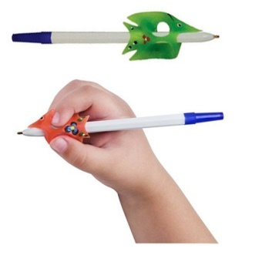 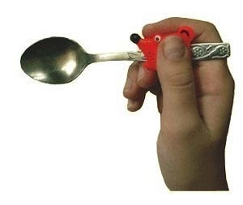

**2. С помощью салфетки.** Чтобы научить ребенка правильно держать ручку этим способом, понадобятся, собственно, сама ручка и … салфетка. Салфетку складываем в несколько раз и зажимаем ее двумя пальцами правой руки – мизинцем и безымянным, остальные пальцы выпрямлены. Теперь свободными пальцами берем в правую руку ручку и, о чудо, ребенок держит ее правильно!

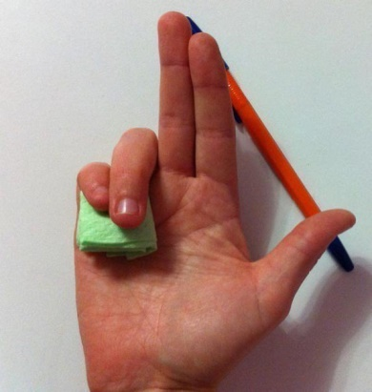 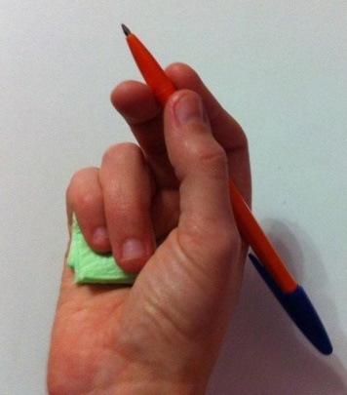

**3. Аналогия с дротиком.** Наверняка, каждый из нас хоть раз в жизни играл в дартс, где нужно дротиком попасть в цель. Так вот, чтобы дротик полетел куда надо, его обязательно нужно зажать в руке тремя пальцами. Когда ребенок берет в руку ручку или карандаш, напоминайте ему, что нужно держать ее или его как дротик.

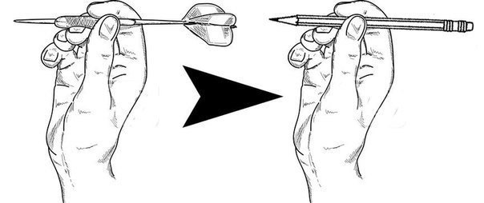

**4. Использование трехгранных ручек и карандашей**, которые благодаря своей форме позволяют детским пальцам принять естественное и правильное положение (обхватить карандаш с трех сторон). Если говорить о толщине карандаша, то, чем младше ребенок, тем толще должен быть карандаш. Навык письма только-только начинает формироваться, и удержать тонкий стержень (а тем более манипулировать им!) гораздо сложнее. А также существуют ручки серии Stаbilо LеftRight с «подсказкой» для пальцев. Продукция серии Stаbilо LеftRight разработана совместно со специалистами медицины, образования и эргономики. Ручка данной серии имеет трёхгранную форму, корпус изготовлен из мягкого материала, вес и длина ручки уменьшены. Также на корпусе ручки расположены углубления определенного размера. Все это обеспечивает правильное положение ручки в руке ребенка, а яркие цвета и веселый дизайн формируют позитивный настрой к учебе.

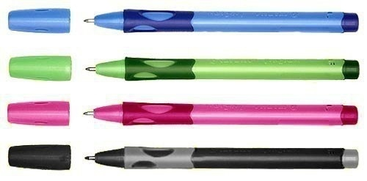

**5. Метод пинцетного *захват*а.** Для этого нужно взять карандаш или ручку за самый кончик и поставить на стол. Теперь пальчики скользящими движениями спускаются вниз и ручка оказывается в руке в правильном положении. Теперь только остается контролировать наклон руки ребенка. Сначала рекомендую показать ребенку на собственном примере, делая эти действия медленно, затем предложите ребенку повторить за вами.

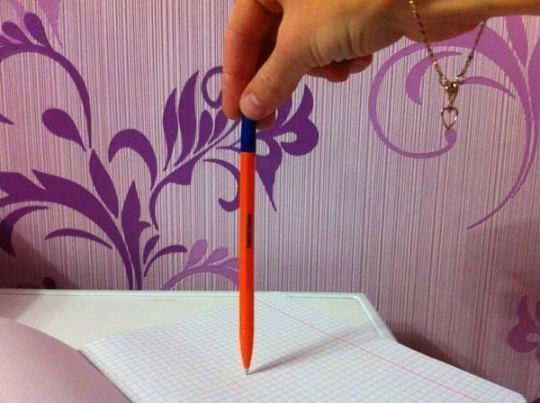 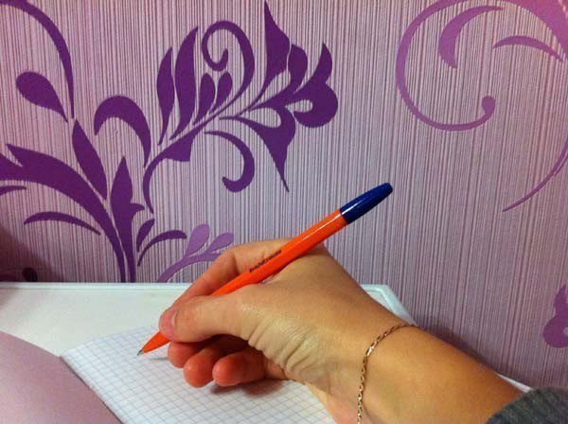

6. Игра «Спокойной ночи, ручка!». Данный способ приемлем для самых юных писарей. Можно предложить малышу “уложить” ручку или карандашик спать в детскую руку: кладем ручку в кроватку – на средний пальчик, под голову подушечку – указательный, а сверху одеялко – большой пальчик. Основная задача взрослого в период «научения» – регулярно следить за правильностью *захват*а ребёнком письменных принадлежностей. То есть во время рисования нужно следить за правильным положением пальцев. Если Вы заметили, что карандаш снова держится неправильно, остановите рисование и переложите его правильно. Стоить помнить, что рисуя, дети обычно очень сильно сжимают карандаш. Пальцы потеют, и рука быстро устает. В этом случае нужно сделать упражнения на расслабление. Пусть ребенку будет интересно учиться рисовать. Подарите ему красивую книжку-раскраску или предложите изобразить сюжет из любимого мультфильма. Если ребенок будет заниматься с удовольствием, то очень скоро добьется первых успехов! Самое главное – помнить, что в дошкольном возрасте ведущим видом деятельности является игра. А значит, результат любого дела зависит от того, в какой форме и даже с каким настроением Вы преподнесете ребенку любые упражнения или занятия.